Boken om Burs
Boken bygger på Egon Klints anteckningar om Burs socken. Egon Klint (1903—1987), "Klint'n i Burs" som han allmänt kallades, var skomakare och spelman. På äldre dar gjorde han en stor hembygdsvårdande insats som resulterade i mycket omfattande anteckningar om Burs socken, samt sojdemuseet vid Västerlaus. 1980 donerade Egon Klint allt sitt material och sojdsmuseet till Burs Hembygdsförening.
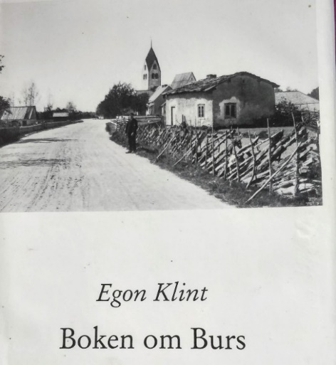
Efter Egon Klints död 1987 fortsatte en sockenbokskommitté med att slutföra boken som gavs ut 1996. Den bestod av följande personer: Karl-Gustav Johansson Kärna, Maj Pettersson Stenstu, Elisabeth Pettersson Heffride, Ingvar Ronström Luxe, Ingalill Nyberg Sigdes, Sten Fredin Änges och Lena Henriksson Vesterlaus. Senare tillkom som adjungerad Bertil Johansson Sigsarve.
I boken skildras bl.a. jordbruket, fisket, föreningslivet, skolan, näringslivet och kommunikationer, och många äldre Bursbors liv får vi ta del av. I ett omfattande kapitel behandlas släkter och gårdar. Man kan följa ägarna, en del ända från 1500-talet, fram till vår egen tid på 1990-talet.
Boken är illustrerad med mer än 400 bilder och omkring 800 Bursbor finns avbildade och namngivna. Den inbundna boken är på drygt 270 sidor och kostar 400:-.
Missa inte detta tillfälle att för egen del, eller för anhöriga och bekanta, skaffa ett eget ex av denna kulturhistoriskt intressanta ”Boken om Burs”.
Mer information finns på Hembygdsföreningens hemsida, www.hembygd.se/burs. Boken finns i Sockenmagasinet vid Burs Hembygdsgård. Du kan boka tid för hämtning av boken vid Sockenmagasinet genom Tore Gustavsson, 070 –547 81 79 eller Ulf Jacobsson, 0708-68 11 22.
P.S. För dig som inte har förmånen att befinna dig i Burstrakten kan vi skicka boken med posten. Skicka i så fall ett SMS till Tore på 070-547 81 79 med adressen och sätt in 400:- på vårt swishkonto 123 348 17 02. Som kompensation för ditt lidande bjuder vi på frakten.

